

计算机与软件工程学院
上机实验报告

（ 2017/2018学年 第 2 学期 ）

课程名称 | Java EE技术开发
课程代码 | 150901089
任课教师 | 陆园
学生姓名 | 文攀锋 | 年级 | 2015
学号 | 3120150901107 | 专业 | 计算机科学与技术
实验成绩

实验名称 | 实验3： Servlet基础实验 |  |  | 实验地点 | 6A-XXX
实验类型 | 设计 | 实验学时 | 2 | 实验日期 | 20 /X/X
- 撰写注意：版面格式已设置好（不得更改），填入内容即可。
- 实验目的
(1) 掌握JSP基本语法。
(2) 掌握Servlet中，获取表单域数据的应用。

- 实验内容

- 程序设计
第一题：
①．输入错误的登录ID时，验证不通过
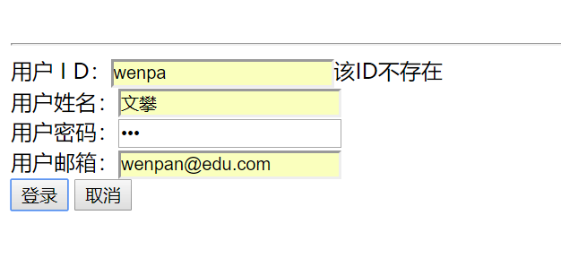
②．输入正确的ID时，验证通过
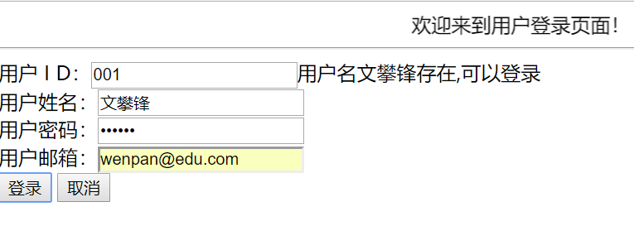

2.实时显示公告信息
①．每隔5秒刷新一次的实时公告信息
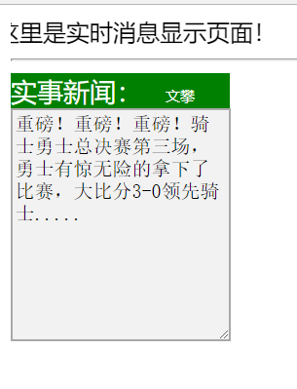
②．每隔5秒刷新一次的实时公告信息
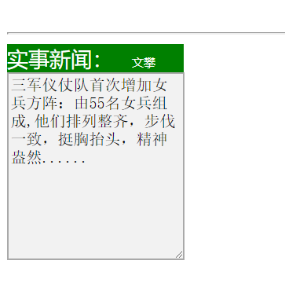

3.带进度条的文件上传
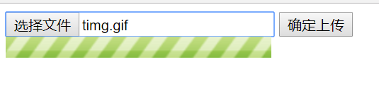
- 实验总结：
在这次实验中，然我深入的理解了ajax的工作原理，也让我对jQuery有了更加深入的了解。虽然说这次实验谈不上很难，但是这次实验确实需要注意很多的细节问题，比如在编写jQuery函数和ajax中我少写了一个括号，导致了函数不能执行，在后台调试和在浏览器中进行调试都不报错，一度导致我很困惑，后来经过不懈的努力终于排除了错误。因为这个小小的错误导致我花了大量的时间进行查错。所以通过这次实验也让我学习到了写程序的时候千万不能粗心，一定要认真的编写检查，否则可能会事倍功半。最后，再次感谢此次实验帮助我的老师和同学们，希望老师以后能给我们更多的这样学习锻炼的机会。

- 实验环境
- 操作系统：WINDOWS 7及以上
- 开发工具：VC++ 2012
- 实验设备：PC
- 提交文档
提交本实验报告（电子版），文件名命名：学号 姓名《实验X：XXXXXXX》.doc
教师将批阅后（有分数）的全体学生实验报告刻入一张光盘存档，保证光盘可读。
- 附：源代码
<%@ page language="java" contentType="text/html; charset=GBK"
pageEncoding="GBK"%>
<!DOCTYPE html PUBLIC "-//W3C//DTD HTML 4.01 Transitional//EN" "http://www.w3.org/TR/html4/loose.dtd">
<html>
<head>
<meta http-equiv="Content-Type" content="text/html; charset=GBK">
<title>注册页面</title>
</head>
<script type="text/javascript" src="js/jquery-3.3.1.js"></script>
<script type="text/javascript">
$(function(){
$("#btn").click(function(){
var url = "AjaxLoginServlet2";
var id = $("#id").val();
var password = $("#password").val();
var name = $("#name").val();
var email = $("#email").val();

console.log(id);
$.ajax({
url:url,
type:"post",
data: {'id':id,'name':name,"password":password,"email":email}, //要发送到后台的数据（参数）格式为{'val1':"1","val2":"2"}
dataType:"json",
contentType:"application/x-www-form-urlencoded", //默认值
error:function(XMLHttpRequest, textStatus, errorThrown){ //返回出错的函数，即返回不是json格式的处理函数
/* alert(XMLHttpRequest);
alert(textStatus);
alert(errorThrown); */

$("#msg").text(XMLHttpRequest.responseText); //若返回的不是json格式数据

},

success:function(data){ //data指后台返回的数据，返回的是json格式的数据
console.log("data: " + data);
$.each(data,function(idx,obj){
$("#msg").text("用户名"+ obj.name +"存在,可以登录");
});
}
});
});

});
</script>
<body>
<%
request.setCharacterEncoding("GBK");
%>
<marquee >欢迎来到用户登录页面！</marquee>
<hr>
<form action="${pageContext.request.contextPath}/AjaServlet" method="post">
用户 I D：<input type="text" name="id" id="id"><span id="msg"></span><br>
用户姓名：<input type="text" name="name" id="name"><br>
用户密码：<input type="password" name="password" id="password"><br>
用户邮箱：<input type="text" name="email" id="email"><br>
<input type="button" value="登录" id="btn">
<input type="reset" value="取消">

</form>
</body>
</html>

<%@ page language="java" contentType="text/html; charset=GBK"
pageEncoding="GBK"%>
<!DOCTYPE html PUBLIC "-//W3C//DTD HTML 4.01 Transitional//EN" "http://www.w3.org/TR/html4/loose.dtd">
<html>
<head>
<meta http-equiv="Content-Type" content="text/html; charset=GBK">
<title>注册页面</title>
</head>
<script type="text/javascript" src="js/jquery-3.3.1.js"></script>
<script type="text/javascript">

$(function(){
setInterval("flush()",3000); //隔一个自定义时间刷新一次
});
function flush() { //刷新函数

var url = "AjaxMessageServlet";
$.ajax({
url:url,
type:"post",
dataType:"text", //接收text类型的数据
contentType:"application/x-www-form-urlencoded", //默认值
error:function(XMLHttpRequest, textStatus, errorThrown){ //返回出错的函数，即返回不是json格式的处理函数
$("#msg").text("抱歉！服务出错，暂时不可用！");
},

success:function(data){ //data指后台返回的数据，返回的是json格式的数据
$("#msg").text(data);
}
});
}
</script>

<body>
<%
request.setCharacterEncoding("GBK");
%>
<marquee >这里是实时消息显示页面！</marquee>
<hr>
<div style="background: GREEN;border-color: RED;width: 150PX;height: 180PX;">
<font size="4px" color="#fff">实事新闻：&nbsp;&nbsp;&nbsp;<font size="0.5px">文攀</font></font>
<textarea rows="10" cols="20" id="msg" readonly="readonly" style="background: #F2F2F2"></textarea>

</div>

</body>
</html>

package com.wp.demo.ajax;

import java.io.IOException;
import java.io.PrintWriter;
import java.util.ArrayList;
import java.util.List;

import javax.servlet.ServletException;
import javax.servlet.annotation.WebServlet;
import javax.servlet.http.HttpServlet;
import javax.servlet.http.HttpServletRequest;
import javax.servlet.http.HttpServletResponse;

import com.wp.demo.json.GetJson;
import com.wp.demo.vo.User;

@WebServlet("/AjaxLoginServlet2")
public class AjaxLoginServlet2 extends HttpServlet {
private static final long serialVersionUID = 1L;
List<User> users = null;

{ //创建几个用户，模拟数据库操作
users= new ArrayList<>();
users.add(new User("001", "wenpan", "123456", "wenpan@qq.com"));
users.add(new User("002", "zhangsan", "123456", "zhangsan@qq.com"));
users.add(new User("003", "lisi", "123456", "lisi@qq.com"));
users.add(new User("004", "wangwu", "123456", "wangwu@qq.com"));

}

protected void doGet(HttpServletRequest request, HttpServletResponse response) throws ServletException, IOException {

request.setCharacterEncoding("UTF-8");
response.setCharacterEncoding("UTF-8");

String id = request.getParameter("id");
String name = request.getParameter("name");
String password = request.getParameter("password");
String email = request.getParameter("email");
boolean flag = false;
PrintWriter out = response.getWriter(); //取得输出流

User user = new User();
user.setId(id);
user.setName(name);
user.setPassword(password);
user.setEmail(email);

//System.out.println(user);

for (User use : users) {
if(user.getId().equals(use.getId())) { //数据库中存在该用户
flag = true;
break;
}
}

if(flag) {
String s = GetJson.getJson(user); //变为json数据格式然后发送到jsp页面
out.println(s); //返回该对象 json格式
}else {
out.println("没有该用户！"); //返回普通格式的数据
}
out.flush();
out.close();
}

protected void doPost(HttpServletRequest request, HttpServletResponse response) throws ServletException, IOException {
doGet(request, response);
}
}

package com.wp.demo.ajax;

import java.io.IOException;
import java.io.PrintWriter;
import java.util.ArrayList;
import java.util.List;
import javax.servlet.ServletException;
import javax.servlet.annotation.WebServlet;
import javax.servlet.http.HttpServlet;
import javax.servlet.http.HttpServletRequest;
import javax.servlet.http.HttpServletResponse;

@WebServlet("/AjaxMessageServlet")
public class AjaxMessageServlet extends HttpServlet {
private static final long serialVersionUID = 1L;

List<String> list = null;
{ //模拟从数据库中取出数据
list = new ArrayList<>();
list.add("特大新闻，近日马航突然失踪，相关警方正在努力的调查。但是到目前为止，任然没有确切的消息.....");
list.add("重磅！重磅！重磅！骑士勇士总决赛第三场，勇士有惊无险的拿下了比赛，大比分3-0领先骑士.....");
list.add("惊，国家实施开放二胎政策，这无疑是为无数家庭增加了不少生活压力.....");
list.add("2018全国高考拉开大幕：975万考生赶考,惊奇的发现竟然有很多考生故意不带准考证，然后搭乘警察叔叔的摩托车，高兴的.....");
list.add("三军仪仗队首次增加女兵方阵：由55名女兵组成,他们排列整齐，步伐一致，挺胸抬头，精神盎然......");
}

protected void doGet(HttpServletRequest request, HttpServletResponse response) throws ServletException, IOException {

request.setCharacterEncoding("UTF-8");
response.setCharacterEncoding("UTF-8");
PrintWriter out = response.getWriter();

int random = (int)( Math.random()*5);
out.println(list.get(random)); //模拟随机返回，返回给浏览器
//System.out.println("随机数： " + random + " " + list.get(random));

}

protected void doPost(HttpServletRequest request, HttpServletResponse response) throws ServletException, IOException {
doGet(request, response);
}
}

